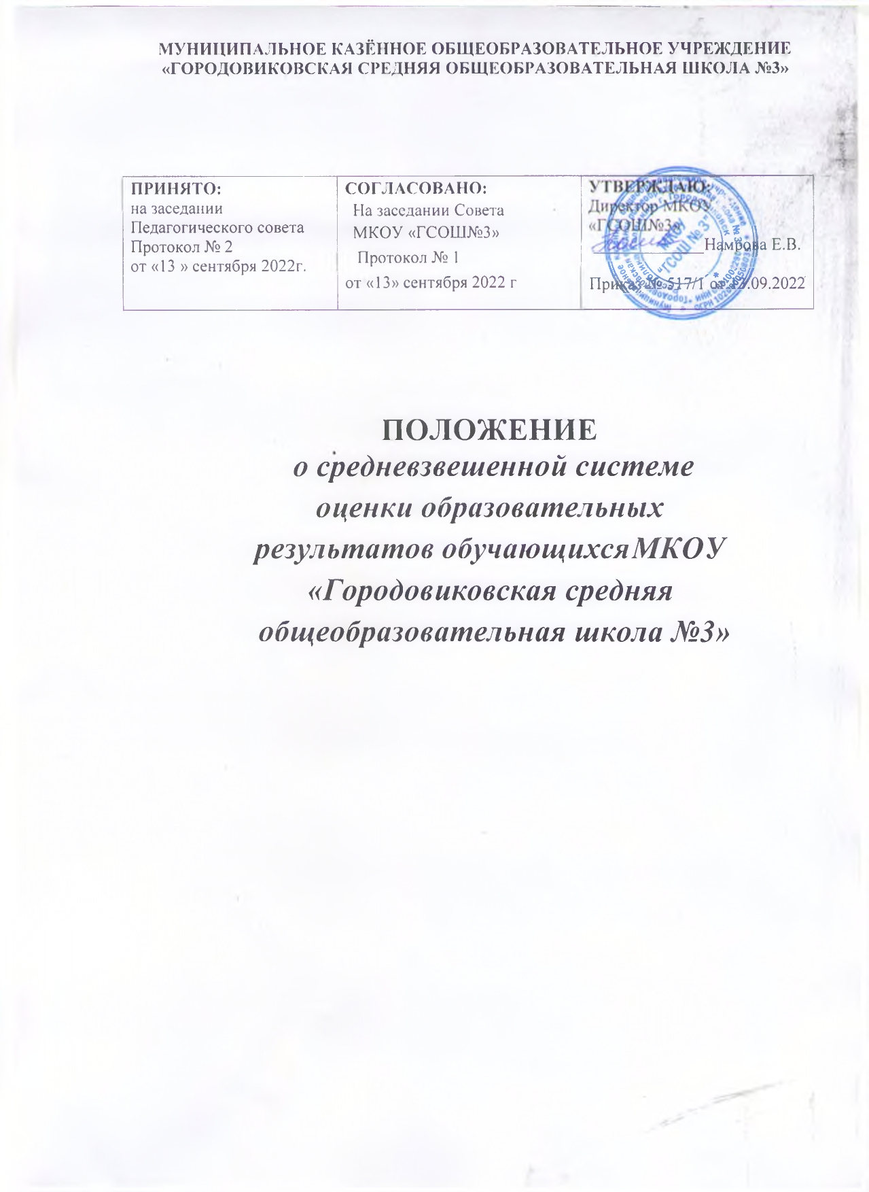

1. Общие положения
1.1. Настоящее положение разработано в соответствии:
- с Федеральным законом от 29.12.2012 № 273-ФЗ «Об образовании в Российской Федерации»;

- приказом Минпросвещения России от 22.03.2021 № 115 «Порядок организации и осуществления образовательной деятельности по основным общеобразовательным программам – образовательным программам начального общего, основного общего и среднего общего образования»;

- приказом Минпросвещения от 05.10.2020 № 546 «Об утверждении Порядка заполнения, учета и выдачи аттестатов об основном общем и среднем общем образовании и их дубликатов»

- Уставом МКОУ «Городовиковская средняя общеобразовательная школа №3»
1.2. Средневзвешенная система оценивания достижений обучающихся представляет собой интегральную оценку результатов всех видов деятельности обучающихся за период аттестации, а также ее учет при выставлении итоговой отметки.
1.3. Средневзвешенная система оценивания вводится в МКОУ «ГСОШ №3» со 2-го класса и применяется во всех классах и параллелях.
1.4. Цели использования средневзвешенной системы оценивания:
- стимулировать учебно-познавательную деятельность обучающихся, осуществляя объективное оценивание различных видов работ;
- повышать качество изучения и усвоения материала;
- мотивировать обучающегося к системной работе в процессе получения знаний и усвоения учебного материала на протяжении всего учебного года;
- повысить объективность итоговой отметки, усилив ее зависимость от результатов ежедневной работы на протяжении всего учебного года.

2. Организация работы по средневзвешенной
системе оценивания достижений
2.1. Средневзвешенная система оценивания включает учет и подсчет баллов, полученных на протяжении всего учебного периода (четверти, полугодия, года) за различные виды учебной работы (диагностические работы, контрольные работы, самостоятельные работы, тесты, защиты проектов, ответы на уроке, домашние работы и т. д.) (приложения 1 и 3).
Каждое задание (контрольная работа, самостоятельная работа, тест, ответ на уроке и т.д.) может иметь свой собственный «вес», что позволяет рассчитывать средневзвешенную оценку, и тем самым более объективно оценивать успеваемость обучающихся.
Одним из обязательных свойств средневзвешенной системы оценки знаний является ее открытость. «Настройки веса типов заданий» должны быть доступны ученикам и родителям, чтобы они смогли в любое время ознакомиться с правилами средневзвешенной оценки знаний.
2.2. Формы контроля знаний и их количество определяются методическими объединениями исходя из объема и содержания каждой учебной дисциплины, фиксируются в соответствующей учебной программе и доводятся до сведения обучающихся и родителей через родительские собрания и классные часы.
2.3. Текущая оценка достижений учитывается при определении итоговой отметки (приложение 2). Удельный вес отдельных видов текущего контроля устанавливается с учетом специфики вида деятельности. Принятые нормативы требуют неукоснительного их соблюдения всеми преподавателями соответствующего предмета.
2.4. Средневзвешенная система оценивания является открытой: обучающиеся и их родители (законные представители) должны быть ознакомлены с положением «О средневзвешенной системе оценивания достижений обучающихся».
2.5. Контрольные, диагностические и тематические проверочные работы по предмету являются обязательной частью текущей аттестации обучающихся и учитываются при выставлении итоговой отметки за период аттестации.

3. Выставление текущих отметок обучающимся
Текущие отметки выставляются учителем в соответствующей графе после проведения каждого урока
Решением педагогического совета МКОУ «ГСОШ№3» определяется перечень заданий, обязательных для выполнения каждым обучающимся и подтверждающий освоение образовательной программы в полном объеме:
Контрольные ( в.т.ч. административные), диагностические (мониторинговые) и тематические проверочные, работы по предмету являются обязательной частью текущей аттестации обучающихся и учитываются при выставлении итоговой отметки за период аттестации.
В случае пропуска (в том числе по причине болезни) или получения за обязательную форму контроля знаний неудовлетворительной отметки ученик обязан «отработать» в течение 2-х недель (с момента выхода на учебные занятия) обязательное задание: написать контрольную работу, самостоятельно изучить пройденный материал.
Обучающийся обязан выполнить указанную работу в дополнительные сроки, установленные педагогом по согласованию с администрацией гимназии, но не более двух раз.
Отметка за «отработанную» форму контроля знаний выставляется в день её официального проведения. Отметка за «отработанную» форму контроля, ранее выполненную на «2», выставляется в той же клетке журнала, вместо «неудовлетворительной» отметки, что означает усвоение темы обучающимися.
Ликвидация задолженности за обязательные виды работ означает освоение темы. Фронтальные опросы, выполненные учеником на «2», также могут быть «отработаны», и положительная отметка выставляется в клетке журнала, рядом с «неудовлетворительной» отметкой, что означает усвоение темы учащимися.
Итоговая контрольная работа проводится за учебный год в форме, установленной учебным планом. Это могут быть письменная контрольная работа, практическая работа, ученический проект, тестирование, зачет. Цель итоговой контрольной работы определить полноту и качество усвоения каждым учащимся всего программного материала, предусмотренного по предметам.
Административные контрольные работы для обучающихся проводит администрация школы в рамках внутришкольного контроля с целью педагогического анализа результатов труда учителей и состояния учебного процесса. Задания для административной контрольной работы разрабатываются заместителем директора по учебной работе, согласовываются с руководителем методического объединения учителей в зависимости от темы и цели проверки.
При выставлении четвертных отметок учитывается средневзвешенный балл, позволяющий более объективно оценивать успеваемость учащихся.
При выставлении оценок за четверть следует руководствоваться следующими правилами: Выставление четвертных отметок в журнале осуществляется в соответствии с таблицей перевода баллов в отметку.
отметка «5» выставляется, если средний балл 4,5 и больше;
отметка «4» выставляется, если средний балл от 3,5 до 4,4;
отметка «3» выставляется, если средний балл от 2,5 до 3,4;
отметка «2» выставляется, если средний балл меньше 2,5.
В конце учебного года выставляются годовые итоговые отметки. Итоговая отметка выставляется как целое число, которое определяется как среднее арифметическое баллов по итогам четвертей:
отметка «5» выставляется, если средний балл 4,5 и больше;
отметка «4» выставляется, если средний балл от 3,5 до 4,4;
отметка «3» выставляется, если средний балл от 2,5 до 3,4;
отметка «2» выставляется, если средний балл меньше 2,5.

4.Права и обязанности учителей, обучающегося, родителей

(законных представителей) при получении оценки
4.1.Педагогические работники МКОУ «ГСОШ№3» несут дисциплинарную ответственность за неисполнение настоящего Положения.
4.2.Заместитель директора по учебной работе осуществляет постоянный контроль оценочной сферы деятельности педагогического коллектива, принимает все меры к разрешению спорных и конфликтных ситуаций, считая безусловным приоритетом законные интересы обучающегося.
4.3.Педагогические работники МКОУ «ГСОШ№3» несут дисциплинарную ответственность за несвоевременное информирование родителей (законных представителей) обучающихся о текущей успеваемости обучающихся через дневник обучающихся и на родительских собраниях.
4.4.Учителя-предметники обязаны:
-выставлять оценки за текущие, итоговые работы в сроки, указанные в нормативных актах гимназии;
-выставлять неудовлетворительные оценки за четверть, год после согласования с заместителем директора школы по УР и обсуждения на педагогическом совете;
-в случае выставления неудовлетворительной четвертной отметки учитель оказывает помощь обучающемуся в освоении учебной программы в течение следующей учебной четверти;
-информировать классного руководителя о предварительных оценках обучающихся за две недели до окончания четверти;
-выставлять в журнал четвертную и годовую оценку по предмету за три дня до окончания четверти или учебного года.
-для объективной аттестации обучающихся по итогам четверти необходимо не менее 3 отметок при одночасовой недельной учебной нагрузке по предмету, и не менее 5-6 отметок при учебной нагрузке более двух часов в неделю. Выставление отметок по предмету должно быть своевременным и равномерным в течение четверти.
-руководствоваться в своей деятельности данным Положением.
4.5.Учителя-предметники имеют право:
-в спорных случаях принимать решение о выставлении итоговой оценки с учетом учебной деятельности и прилежания обучающегося в течение четверти (с учетом согласования данной оценки с заместителем директора по УР).
4.6.Обучающиеся и родители (законные представители) имеют право:
-знать коэффициент, используемый для оценки любой деятельности, т. е данное Положение должно быть размещено на официальном сайте гимназии, стендах в кабинетах;
-ознакомиться с правилами вычисления средневзвешенной системы оценки;
-заявить о неудовлетворенности выставленной оценкой, подав письменное обращение об этом директору в срок не позднее 3-х рабочих дней со дня выставления оценки;
-выполнить задания тематического контроля в случае его пропуска по уважительной причине; сроки такого контроля определяются учителем - предметником;
-повторно выполнить задания, с целью исправления ранее выставленной оценки обучающийся может, в течение недели, со дня выставления оценки;
-исправление оценок за четверть допускается в сроки, обозначенные решением педагогического совета.
  - Обучающиеся и родители (законные представители) обязаны:
-Родители (законные представители) обучающихся обязаны присутствовать на родительских собраниях, постоянно контролировать текущую успеваемость своего ребенка и создавать все необходимые условия для качественного и своевременного выполнения им домашнего задания по предмету, подготовки к урокам, обеспечивать контроль за посещением им учебных занятий, дополнительных занятий
-оповещать учителя-предметника об ошибочно выставленной оценке;
-сдавать пропущенный учебный материал в случае пропуска в течение аттестационного времени 50% и более учебных занятий; сроки такой пересдачи определяются учителем- предметником.
-Ответственность за ликвидацию задолженности (неудовлетворительной отметки за четверть) по предмету и сдачу пропущенного учебного материала возлагается на обучающегося и его родителей (законных представителей).

5.Срок действия Положения
  - Данное Положение является обязательным для исполнения всеми педагогическими работниками МКОУ «ГСОШ№3» с момента его утверждения в установленном порядке.
5.2.Настоящее Положение действует до момента разработки и принятия нового нормативного локального акта, регламентирующего требования к выставлению текущих и итоговых оценок. Внесения изменений рассматриваются на педагогическом совете и утверждаются приказом директора.
Приложение 1
Расчет средневзвешенной отметки
Каждое задание, каждый вид учебной работы, выполняемой в процессе урочной и внеурочной деятельности, имеет свой собственный «вес» (контрольная, самостоятельная работа, ответ на уроке, проверка тетрадей – все они будут иметь разный вес), что позволяет рассчитывать средневзвешенную отметку и тем самым более объективно оценивать успеваемость обучающихся.
Возможные значения веса отдельных видов учебной работы – от 1 до 10. Формула для расчета средневзвешенного балла: средневзвешенный балл = (сумма произведений отметок на вес каждой из них): (сумма весов этих отметок).
ПРИМЕР ПОДСЧЕТА
Ученик получил по предмету отметки «5» и «4» за контрольную, отметку «3» за ответ на уроке. Вес контрольных – 9 баллов, вес ответа на уроке – 5 баллов. Найдем средневзвешенный балл: (5 × 9 + 3 × 5 + 4 × 9) : (9 + 9 + 5) ≈ 4,1.
Очевидно, средневзвешенная отметка показывает более точный уровень успеваемости. Пропуски (посещаемость) не учитываются при подсчете средневзвешенной отметки. На результат «взвешивания» влияют только отметки.

Приложение 2
Выставление итоговых отметок за период аттестации
Перевод средневзвешенного балла в традиционную отметку осуществляется по следующей шкале.
Средневзвешенный балл | 0,5-1,5 | 2–2,49 | 2,5–3,49 | 3,5–4,49 | 4,5–5
Отметка | «1» | «2» | «3» | «4» | «5»

Приложение 3
Таблица веса типовых отметок
№ п/п | Вид работы | Характеристика | Вес оценки (1-10)
1 | Диктант | Диктант (математический, терминологический, словарный) | 10
2 | Изложение | Изложение, письмо личного характера | 10
3 | Контрольная работа | Контрольный диктант, аудирование, контрольное списывание, контроль понимания иноязычного текста, монолог/диалог, контрольное списывание | 10
4 | Индивидуальная работа | Домашнее сочинение и пр. | 10
5 | Сочинение | Сочинение, эссе | 10
6 | Зачет |  | 10
7 | Проект |  | 10
8 | Лабораторная работа |  | 9
9 | Практическая работа | Работа с контурными картами; работа с объектами, реактивами; эксперимент с выводом, моделирование; электронное домашнее задание, практикум решения задач | 8
10 | Тематическая работа |  | 8
11 | Тестирование | Тест, проверочная работа (грамматическое задание, письмо по памяти) | 8
12 | Самостоятельная работа | Составление схем, таблиц, работа по карточкам | 8
13 | Ответ на уроке | Устное домашнее задание, ответ по новой теме | 5-10
14 | Домашняя работа | Письменная, конспект, ведение тетради | 1-5
15 | Физический диктант |  | 5
16 | Доклад | Доклад, сообщение | 4
17 | Реферат |  | 3
18 | Входной контроль |  | 2

Таблицы оценивания по учебным дисциплинам основной и старшей школы

(с учетом особенностей учебного предмета)
Математика, информатика
Вид деятельности | Вес задания
Ответ на уроке | 8
Домашнее задание | 5
Индивидуальное задание | 10
Решение задач | 10
Диагностическая контрольная работа | 10
Самостоятельная работа | 8
Проверочная работа | 8
Арифметический диктант | 5
Проект | 10
Зачёт | 10
Административная контрольная работа | 10
Контрольная работа | 10
Тестирование по типу ОГЭ/ЕГЭ | 10

Иностранный язык
Вид деятельности | Вес задания
Ответ на уроке | 8
Домашнее задание | 8
Дистанционная работа | 10
Индивидуальное задание | 10
Диагностическая контрольная работа | 8
Самостоятельная работа | 8
Проверочная работа | 8
Грамматическое задание (контроль аудирования, лексики,  грамматики, чтения) | 8
Чтение наизусть | 9
Творческое задание | 10
Тестирование | 8
Словарный диктант | 5
Письмо по памяти | 5
Зачёт | 10
Административная контрольная работа | 10
Контрольная работа | 10
Тестирование по типу ОГЭ/ЕГЭ | 10

История, обществознание, биология, физика,

химия, астрономия, география, право
Вид деятельности | Вес задания
Ответ на уроке | 5-10
Домашнее задание | 5
Дистанционная работа | 8
Индивидуальное задание | 10
Доклад | 4
Участие в семинаре | 6
Реферат | 3
Работа с картами | 4
Терминологический диктант | 5
Диагностическая контрольная работа | 10
Самостоятельная работа | 8
Лабораторная работа | 9
Тематическая работа | 8
Проверочная работа | 8
Творческое задание | 9
Тестирование | 8
Зачёт | 10
Административная контрольная работа | 10
Контрольная работа | 10
Тестирование по типу ОГЭ/ЕГЭ | 10
Русский язык и литература
Вид деятельности | Вес задания
Ответ на уроке | 6
Домашнее задание | 5
Дистанционная работа | 8
Доклад | 4
Индивидуальное задание | 10
Контрольное списывание | 6
Участие в семинаре | 6
Реферат | 3
Внеклассное чтение | 3
Выразительное чтение | 3
Развитие речи | 4
Грамматическое задание | 4
Диагностическая контрольная работа | 10
Самостоятельная работа | 8
Чтение наизусть | 4
Проверочная работа | 8
Творческое задание | 10
Проект | 10
Тестирование | 8
Словарный диктант | 5
Техника чтения | 5
Письмо по памяти | 5
Изложение | 9
Сочинение | 9
Зачёт | 10
Административная контрольная работа | 10
Контрольная работа | 10
Тестирование по типу ОГЭ/ЕГЭ | 10

Физическая культура
Вид деятельности | Вес задания
Ответ на уроке | 5
Норматив | 10

Изобразительное искусство, музыка, ОБЖ, технология
Вид деятельности | Вес задания
Ответ на уроке | 5

